|  |  |
| --- | --- |
| Exemplu dl AB  Exemplu de stradă  Exemplu de oraș  Exemplu de județ  AB12 3CD  Zi Lună An | Nr. client: 01234567  Referința noastră: 93269b/1024  Telefon: 0300 2000 555  E-mail: thepeoplespension@peoplespartnership.co.uk  Site web: thepeoplespension.co.uk |

Stimate dle Exemplu

**Bine ați venit la The People's Pension!**

Angajatorul dvs. are obligația legală de a introduce în mod automat anumiți angajați într-o schemă de pensii ocupaționale - pentru a-i ajuta să economisească pentru pensionare (inclusiv pe cei care au fost înscriși automat înainte, dar apoi au ales să renunțe sau să nu mai contribuie). Vestea bună este că „vă aflați printre aceștia” și, la fel ca milioane de alți oameni, ați început să economisiți pentru pensionare.

Angajatorul dvs., Test Employer 4, a ales The People’s Pension, furnizat de către People's Partnership, ca pensie ocupațională pentru dvs. The People’s Pension este o schemă de pensie ocupațională premiată. Începând cu zi lună an, ați fost înscris automat la schema de pensie. Acest lucru se datorează faptului că dvs. câștigați peste 192 £ pe săptămână (sau 833 £ pe lună), aveți vârsta de 22 de ani sau peste și nu aveți vârsta pentru pensia din sistemul de stat.

**Să începem cu începutul**

În calitate de membru al The People’s Pension, dispuneți acum de propriul cont personal. Este rapid și ușor să începeți.

* Pentru asistență în configurarea contului, accesați: **thepeoplespension.co.uk/accounthelp.**
* Citiți pliantul anexat pentru a descoperi toate lucrurile pe care le puteți face.

De asemenea, este anexată și broșura noastră pentru membri „drumul către mai multe informații”, pentru tot ceea ce trebuie să știți despre The People’s Pension.

**Vă rugăm să vă verificați detaliile personale de pe ultima pagină a acestei scrisori.** Angajatorul dvs. ne-a trimis aceste informații și, în cazul în care nu sunt exacte sau complete, nu vom putea revendica banii fără obligații (cunoscuți ca scutire fiscală) în numele dvs.

**Gestionați-vă pensia în mișcare**

Țineți evidența banilor dvs. oriunde v-ați afla folosind aplicația noastră. Aflați mai multe despre aplicația The People's Pension. Vizitați **thepeoplespension.co.uk/TPPApp** sau scanați codul QR.

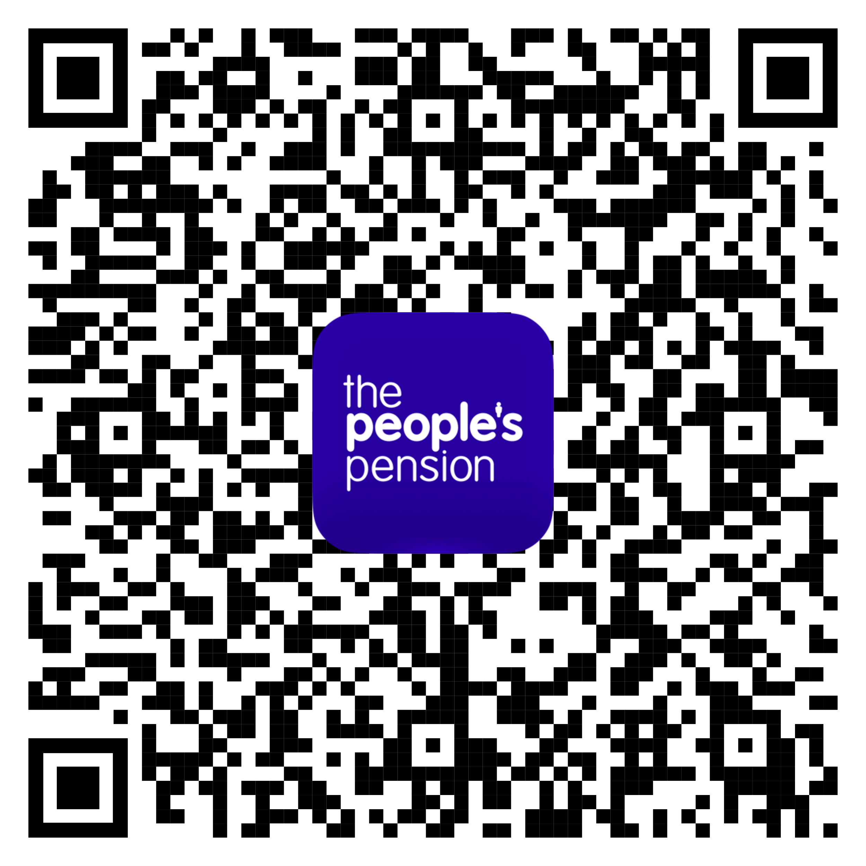

**Vom renunța la hârtie**

Deocamdată vă vom scrie prin poștă (de 3 ori) pentru a vă anunța când situația anuală este gata de vizualizare în contul dvs. Însă este mult mai rapid să vă anunțăm prin e-mail. Dacă ați prefera să primiți situațiile tipărite, comunicați-ne acest lucru folosind contul dvs.

Continuare...

**Care sunt contribuțiile pentru pensia dvs.?**

Veți beneficia de următoarele cote de contribuții la fondul de pensii. Având în vedere că și angajatorul dvs. contribuie, randamentul economiilor dvs. pentru pensie este probabil mai bun decât al economiilor într-un cont bancar. Puteți verifica contribuțiile pe fișa de salariu și în contul dvs.

|  |  |
| --- | --- |
| **Contribuții** | **%** |
| Angajatorul dvs. va plăti1: | 3,00% din câștigurile salariale |
| Din salariul dvs., veți plăti2: | 4,00% din câștigurile salariale |
| Guvernul adaugă scutirea fiscală de: | 1,00% din câștigurile salariale |

Deși nu există planuri de a crește sumele minime care trebuie plătite pentru pensia dvs. prin lege, guvernul ar putea decide să facă acest lucru în viitor.

**Scutire fiscală pentru economiile dvs. pentru pensie**

Cui nu-i plac banii gratis? Ați observat din tabelul de mai sus că contribuțiile dvs. sunt formate din ceea ce dvs. și angajatorul dvs. plătiți la pensie. Însă nu doar atât... De fiecare dată când contribuiți la pensie, guvernul va adăuga, în mod normal, și bani - denumiți scutiri fiscale.

**Asigurați-vă că obțineți banii în plus** - Pe ultima pagină veți vedea formularul de declarație „Datele dvs. personale”. Trebuie să vă asigurați că avem numele dvs. complet (fără inițiale sau prescurtări), adresa completă (inclusiv codul poștal) și data dvs. de naștere corectă și numărul de asigurări de sănătate. Aveți la dispoziție **30 de zile** de la data acestei scrisori pentru a ne informa în caz că au apărut incorectitudini sau veți pierde rambursarea scutirilor fiscale.

* Angajatorul dvs. vă deduce contribuțiile după ce este calculat impozitul pe salariu.
* The People’s Pension solicită apoi scutire fiscală la un procent de bază de 20 % din contribuțiile dvs., care se adaugă la economiile dvs. din contul de pensie privată - chiar și pentru membrii care nu plătesc impozite.
* Cu toate acestea, dacă plătiți un procent de impozitare mai mare pentru unele dintre câștigurile dvs., ați putea avea dreptul la o scutire fiscală suplimentară. Va trebui să completați o declarație fiscală de autoevaluare și să o trimiteți la HM Revenue & Customs.

**Decideți dacă doriți să rămâneți în The People’s Pension**

În cazul în care nu doriți să rămâneți înscris în The People’s Pension, puteți **opta să renunțați** - iată cum...

* Accesați online adresa **thepeoplespension.co.uk/opt-out.**

Faceți clic pe butonul „renunțare” și urmați instrucțiunile. **Nu este necesar să vă configurați contul pentru a face acest lucru.** Veți avea nevoie de numărul dvs. de client care apare la începutul acestei scrisori, data nașterii și numărul dvs. național de asigurare (îl veți găsi pe fluturașul dvs. de salariu).

* Sau telefonați serviciului nostru pentru renunțare la **0300 330 1280**. Veți avea nevoie de numărul dvs. de client și de data nașterii.

Dacă decideți să renunțați, trebuie să ne comunicați acest lucru până la zi lună an. Dacă primim notificarea dvs. de renunțare valabilă în cursul perioadei de renunțare de o lună, în acest caz, vă vom elimina din The People’s Pension. Orice plăți pe care le-ați făcut deja vor fi rambursate de către angajatorul dvs. și, în acest caz, nu veți fi membru al schemei de pensie.

**Mă pot reînscrie la pensia ocupațională?**

În cazul în care vă răzgândiți, puteți solicita reînscrierea la The People’s Pension în orice moment. Va trebui să îi trimiteți angajatorului dvs. o scrisoare semnată sau un e-mail care să fie în mod clar din partea dvs. Cu toate acestea, dacă doriți să vă reînscrieți de mai multe ori în orice perioadă de 12 luni, angajatorul dvs. va trebui să fie de acord cu acest lucru.

**Ce se întâmplă dacă nu voi mai face contribuții în viitor?**

Dacă plecați sau întrerupeți plata contribuțiilor, nu veți avea dreptul la rambursare. Însă nu veți pierde banii. Îi vom păstra investiți pentru dumneavoastră până când decideți să vă accesați economiile pentru pensie - aflați mai multe în broșura noastră pentru membri atașată.

|  |
| --- |
| 1 Orice fel de contribuții (inclusiv economiile pentru Asigurarea Națională) plătite printr-un acord privind conversia în alte beneficii a unei părți din salariul plătit în numerar (cunoscut și sub denumirea de pachet salarial) sunt tratate ca contribuții ale angajatorului. |
| 2 Vizitați pagina noastră online de ajutor și asistență **thepeoplespension.co.uk/earnings-basis** pentru mai multe informații despre baza câștigurilor salariale utilizată pentru calculul contribuțiilor dvs. la pensie. |

Continuare...

**Reînscrierea**

În cazul în care renunțați, nu mai faceți contribuții sau plătiți mai puțin decât nivelul minim, angajatorul dvs. are obligația de a vă evalua în mod regulat și vă poate reînscrie automat înapoi la o pensie ocupațională la o dată ulterioară (de obicei, acest lucru se întâmplă la fiecare trei ani dacă îndepliniți anumite criterii, deși în unele cazuri va fi mai devreme).

Acest lucru se datorează faptului că circumstanțele dvs. s-au schimbat și poate fi momentul potrivit pentru a începe să economisiți. Puteți alege să rămâneți în schema de pensie sau să renunțați din nou.

**Creșteți economiile din contul dvs. de pensie privată**

Puteți plăti mai mult în contul de pensie privată, fie ca plată unică, fie ca plată periodică. Pentru a afla despre cum să plătiți mai mult la The People’ s Pension, vizitați **thepeoplespension.co.uk/grow-your-pension-pot.**

**Avem grijă de datele dvs.**

Este important ca informațiile pe care le avem despre dvs. să fie corecte și actualizate. Ceea ce avem pentru dvs. a fost furnizat de către angajatorul dvs. care a creat această pensie ocupațională la noi.

Acestea sunt propriile dvs. economii din contul de pensie privată pentru momentul când decideți să retrageți economiile dvs. pentru pensie. Vă aparțin indiferent de câte ori vă schimbați locul de muncă. Dar, având în vedere că o persoană obișnuită își schimbă locul de muncă de unsprezece ori în timpul vieții, una din 5 persoane a pierdut urma unei pensii.  
* Nu fiți una dintre aceste persoane.

Vă puteți verifica și modifica datele de contact din contul dvs. În acest mod, putem păstra legătura cu dvs. în legătură cu economiile dvs. pentru pensie, iar dvs. puteți păstra controlul asupra viitorului dvs.

Modul în care avem grijă de datele dvs. este explicat în broșura anexată. Alocați timp pentru a o citi.

Vă vom contacta numai cu privire la pensia dvs. și pentru a vă ajuta să planificați pentru pensionare. Dacă doriți să primiți informații despre toate produsele și serviciile noastre, sunați-ne.

**Doriți să aflați mai multe?**

Pentru a afla mai multe despre The People’s Pension și contul dvs., puteți să:

* citiți broșura de membru anexată „drumul către mai multe informații”
* vizitați site-ul nostru web la adresa **thepeoplespension.co.uk/employees**
* citiți mai multe despre scutirea fiscală pentru pensia dvs. la adresa **thepeoplespension.co.uk/tax-relief**
* vă conectați la contul dvs. la adresa **thepeoplespension.co.uk/onlineaccount.**

Cu stimă,

**Echipa Servicii Clienți**

*Sursa: ftadviser.com/pensions/2017/01/19/one-in-five-brits-has-lost-pension-pot/?page=1.

**Datele dvs. personale**

Această declarație prezintă datele dvs. personale de la angajatorul dvs. Am folosit aceste informații pentru a vă configura contul The People’s Pension.

**Ce trebuie să faceți**

Aveți la dispoziție 30 de zile de la data acestei scrisori pentru a verifica informațiile de mai jos și a ne informa dacă există greșeli. Putem revendica banii fără obligații (cunoscuți ca scutire fiscală) în numele dvs. numai dacă avem numele dvs. complet, adresa completă, data de naștere corectă și numărul de asigurări sociale. Aflați mai multe despre scutirea fiscală: **thepeoplespension.co.uk/taxrelief**

Dacă trebuie să vă actualizați detaliile, contactați-ne cât mai curând posibil prin e-mail1 la **info@peoplespartnership.co.uk** sau prin apel telefonic la **0300 2000 555**. Dacă detaliile dvs. sunt corecte, nu trebuie să ne contactați.

|  |
| --- |
| **Verificați dacă informațiile de mai jos sunt corecte și contactați-ne dacă nu sunt. Dacă lipsește orice detaliu, sau este incorect sau incomplet, veți pierde scutirea fiscală.**  **Despre dvs.:**   * Nume complet (fără prescurtări sau inițiale): Exemplu dl Adam * Adresa completă (inclusiv cod poștal) Exemplu de stradă   Exemplu de oraș  Exemplu de județ  AB12 3CD   * Data dvs. de naștere: 4 decembrie 1984 * Numărul dvs. național de asigurare AB227979D   **Declarații făcute în numele dvs. de către angajatorul dvs.:**   * Sunteți angajat * Nu veți contribui la nicio schemă de pensie înregistrată (inclusiv acesta) pentru care aveți dreptul la o scutire fiscală de peste £3.600 brut (£2.880 net) sau câștigurile dvs. relevante din Regatul Unit2 în anul fiscal - oricare dintre acestea este mai mare * Dacă circumstanțele dvs. se modifică și acele modificări nu vă mai permit să beneficiați de scutirea fiscală, notificați-ne. Acest lucru se poate întâmpla:   + în termen de 30 de zile de la producerea modificării; SAU   + până la sfârșitul anului fiscal (5 aprilie) în care s-a produs modificarea - oricare dintre acestea se produce mai târziu. * Toate informațiile și declarațiile prezentate mai sus sunt corecte și complete, din cunoștințele dvs. |

Păstrați o copie a acestei declarații pentru evidența dvs. Dacă nu primim vești de la dvs. în următoarele 30 de zile, spunându-ne că nu sunteți de acord cu oricare dintre informații sau declarații de mai sus, declarația va intra în vigoare de la data scrisorii noastre. **Dacă nu sunteți de acord cu declarațiile de mai sus sau dacă oricare dintre informații sunt incorecte sau lipsesc, nu vum putea solicita o scutire fiscală pentru dvs.**

Dacă doriți să renunțați la The People’s Pension, puteți face acest lucru. Pentru mai multe informații, accesați **thepeoplespension.co.uk/opt-out-info**, Dacă alegeți să renunțați, nu se vor mai plăti alte contribuții pentru pensie în contul de pensie privată, cu excepția cazului în care vă înscrieți din nou sau angajatorul dvs. vă reînscrie în schemă.

Cu stimă,

**Echipa Servicii Clienți**

1. E-mailurile nu sunt considerate drept o modalitate sigură de a trimite informații, așa că verificați dacă e-mailul dvs. este codificat sau protejat cu parolă, înainte de a-l trimite.
2. Câștigurile relevante din Regatul Unit includ venituri din muncă, venituri din comerț, dintr-o profesie sau vocație care sunt exigibile în conformitate cu Partea 2 din Legea privind impozitul pe venit (tranzacții și alte venituri) 2005 (ITTOIA 2005), venituri dintr-o afacere cu case de vacanță mobilate din Regatul Unit și/sau SEE, care sunt exigibile în conformitate cu partea 3 din ITTOIA 2005 și anumite venituri din brevete.